COMUNICATO
STAMPA

22/10/2022

LANZALACO è IL CAMPIONE 2022 DEL CLIO TROPHY ITALIA.
AL RALLY DI COMO VITTORIA DI RAO
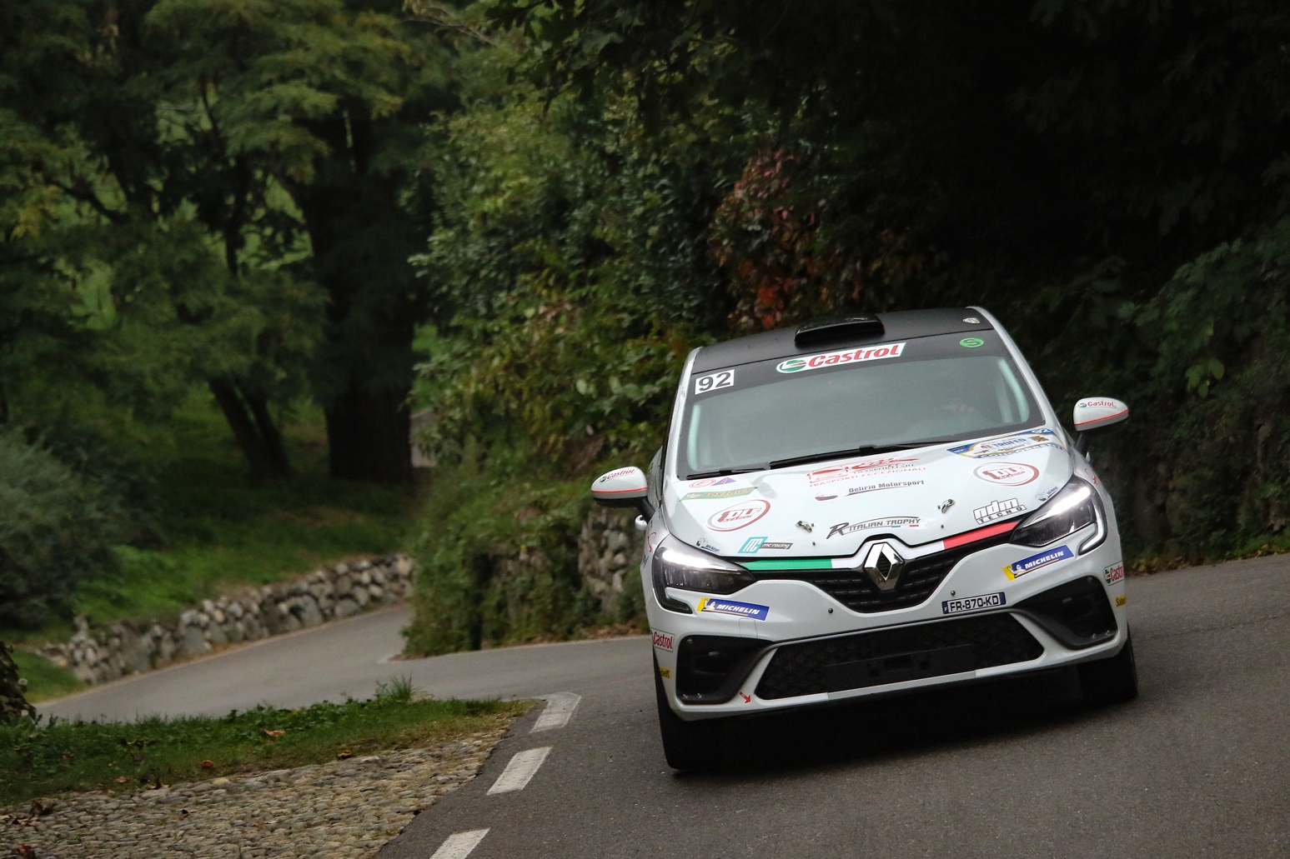

Il 41° Trofeo Villa D’Este ACI Como ha incoronato Giovanni Marco Lanzalaco, affiancato da Antonio Marchica, Campione 2022 del Clio Trophy Italia al termine di una gara in cui ha ben gestito il vantaggio con cui si presentava al rally comasco. La gara è andata a Gianluca Rao in coppia con Christian Zeppegno, che ne hanno preso le redini sin dalla prima speciale ed hanno lasciato solo due PS rispettivamente a Lanzalaco, secondo, e ad Alex Ferrari che, in equipaggio con Stefano Costi, grazie al terzo gradino del podio conquistato è riuscito a portarsi in seconda posizione nel trofeo scavalcando Andrea Scalzotto e Nicola Rutigliano.

L’ultimo appuntamento della stagione del Clio Trophy Italia dedicato alla Clio Rally5, andato in scena in occasione del 41° Trofeo Villa D’Este ACI Como, ha proposto una bella sfida a tre per il titolo, con un quarto attore che ha recitato il ruolo di protagonista in gara. Se infatti sin dalla vigilia il favorito appariva Giovanni Marco Lanzalaco con Antonio Marchica alle note, che si sono infatti confermati nel rally comasco, a cercare fino all’ultimo di contendergli il primato c’erano Alex Ferrari, in coppia con Stefano Costi, e Andrea Scalzotto navigato da Nicola Rutigliano.

Ma il rally comasco ha visto imporsi con decisione Gianluca Rao in coppia con Christian Zeppegno. Nonostante il meteo, che ha condizionato principalmente la prima giornata di gara per via della forte pioggia e della nebbia, Rao ha preso il comando sin dalla prima speciale, ed ha lasciato ai rivali solo due prove, una a Ferrari ed una a Lanzalaco, che si è tolto la soddisfazione di conquistare l’ultima PS della stagione festeggiando così il titolo concludendo secondo. Ferrari conquista la terza piazza davanti a Scalzotto. Un risultato che inverte quindi le posizioni del podio del trofeo, con Ferrari che si porta sul secondo gradino assoluto scavalcando proprio Scalzotto, sfavorito anche dallo scarto necessario dal momento che i risultati validi per la classifica erano 4 sulle cinque effettuate e lui era l’unico ad avere un risultato valido da dover togliere. La classifica prosegue con lo svizzero Yoan Loeffler, coadiuvato da Mathieu Coppa, e Corrado Peloso con Paolo Carrucciu alle note.

CLASSIFICA CLIO TROPHY ITALIA

1. Giovanni Marco Lanzalaco 128,3 punti
2. Alex Ferrari 100,9
3. Andrea Scalzotto 95,4
4. Gianluca Rao 78,9
5. Corrado Peloso 47,5
6. Marco Varetto 37,5

CENNI SU RENAULT
Marca storica della mobilità e pioniere dei veicoli elettrici in Europa, Renault sviluppa da sempre veicoli innovativi. Con il piano strategico “Renaulution”, la Marca progetta una trasformazione ambiziosa e creatrice di valore. Renault si sposta, quindi, verso una gamma ancora più competitiva, equilibrata ed elettrificata ed intende incarnare la modernità e l’innovazione a livello di servizi tecnologici, energia e mobilità nell’industria automotive, ma non solo.

Contatto stampa Gruppo Renault Italia:
Paola Rèpaci– Renault/ Alpine Product & Corporate Communication Manager
paola.repaci@renault.it Cell: +39 335 1254592; Tel.+39 06 4156965
Siti web: it.media.groupe.renault.com/; www.renault.it
Seguici su Twitter: @renaultitalia

Garage Eventi – Ufficio Stampa Attività Sportiva
Andrea Ialongo – andrea.ialongo@garagegroup.it Cell +39 338 4857484

